***1.Вспомни и назови геометрические фигуры.***

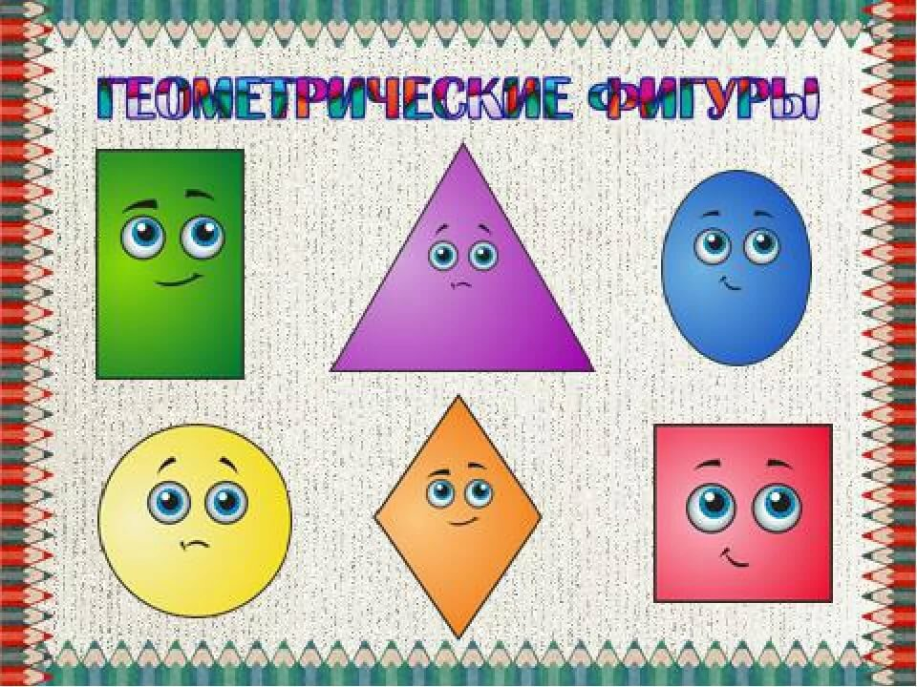

***2.Назови предметы и форму. Найди в комнате предметы похожие на треугольник, квадрат, круг, прямоугольник, овал.***

***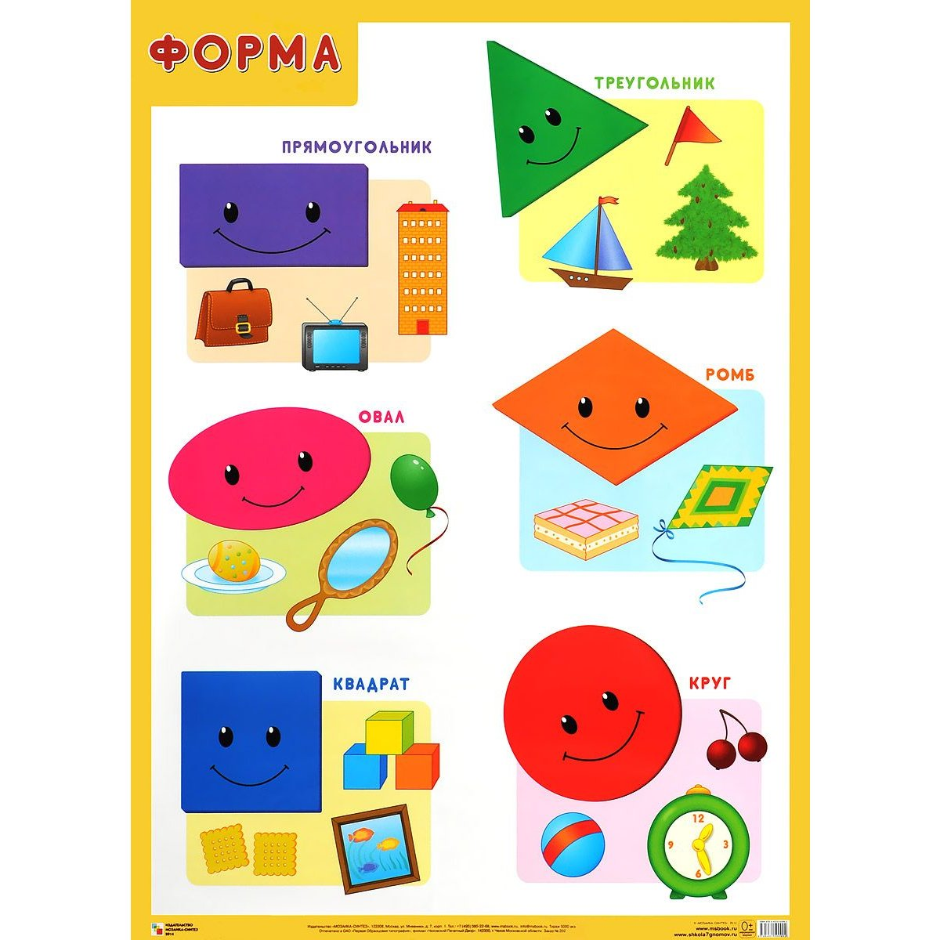  
 3. Рассмотри портреты из геометрических фигур. Попробуй нарисовать свой портрет.***

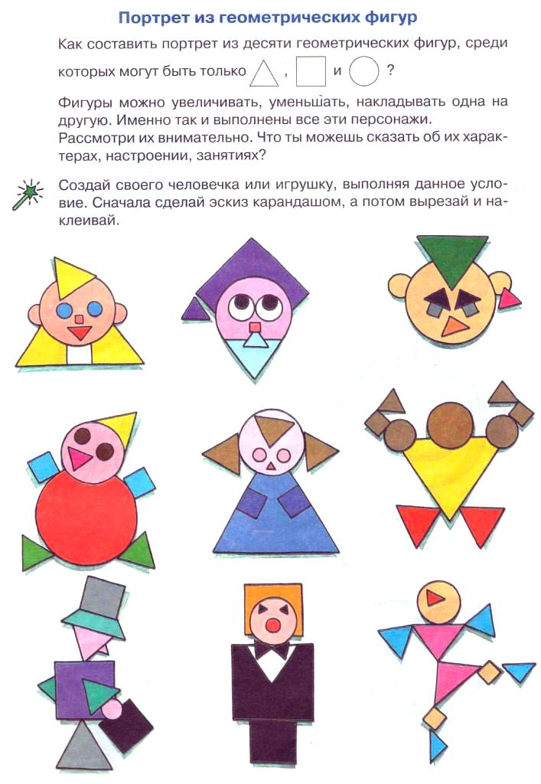

***4.***

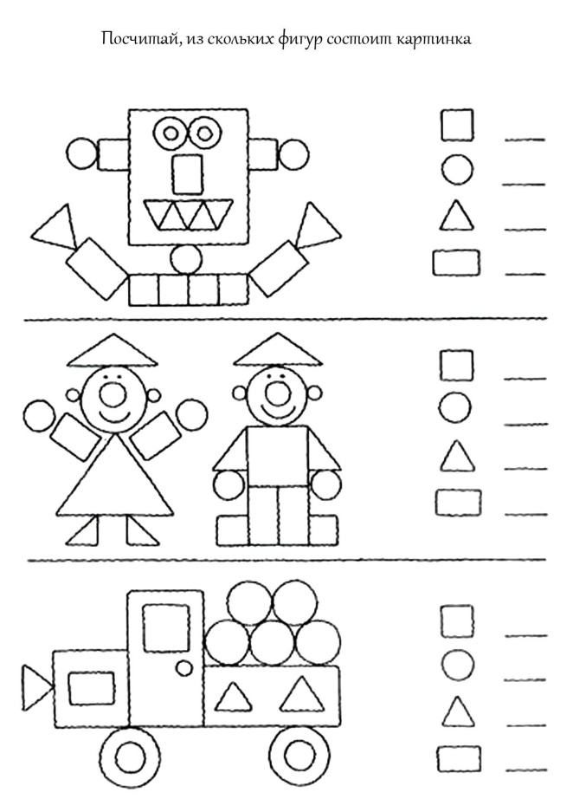

***5. Заполни пустые клетки.***

